На правах рукописи

Норов Юрий Вячеславович

КВАНТОВОХИМИЧЕСКОЕ ИССЛЕДОВАНИЕ СТРУКТУРЫ И ЭЛЕКТРОННОГО СТРОЕНИЯ
МАЛЫХ НАНОКЛАСТЕРОВ Mo_{x}O_{3x-y} (x=1-6, y=0,1,2) и Au_{n}SН

02.00.04 – физическая химия

Автореферат
диссертации на соискание ученой степени
кандидата химических наук

Москва – 2010
Работа выполнена в Учреждении Российской академии наук Институт общей и неорганической химии им. Н. С. Курнакова РАН.

Научный руководитель: | доктор физико-математических наук Яржемский Виктор Георгиевич
Официальные оппоненты: | доктор химических наук, профессор  Маренкин Сергей Федорович,  (Институт общей и неорганической химии им. Н. С. Курнакова РАН)  кандидат химических наук,  Авакян Виталий Гайкович,  (Центр фотохимии РАН)
Ведущая организация: | Московская государственная академия тонкой химической технологии имени М.В. Ломоносова

Защита диссертации состоится « 21 » декабря 2010 г. в 11 часов на заседании диссертационного совета Д 002.021.02 при Институте общей и неорганической химии им. Н.С. Курнакова РАН по адресу: 119991, ГСП-1, Москва, Ленинский проспект 31.
С диссертацией можно ознакомиться в библиотеке Института общей и неорганической химии им. Н.С.Курнакова РАН
С авторефератом можно ознакомиться на сайте
www.igic-ras.ru
Автореферат разослан 19 ноября 2010 г.
Ученый секретарь  диссертационного совета Д 002.021.02  кандидат химических наук, доцент | Очертянова Л.И.

ОБЩАЯ ХАРАКТЕРИСТИКА РАБОТЫ
Актуальность темы
В настоящее время наблюдается повышенный интерес к изучению реакционной и каталитической способности кластеров d-металлов и их оксидов. Кластеры могут существовать в различных изомерных формах, число которых растет с увеличением количества атомов в кластере. Существенное различие реакционной способности изомеров требует решения вопроса о структуре как нейтральных молекул, так и ионов в газовой фазе. Большинство экспериментальных методов не может дать исчерпывающего описание пространственной структуры и электронного строения интермедиатов, переходных состояний и нежестких комплексов.
Методами квантовой химии возможно подробное описание комплексов d-металлов, их структуры, электронного строения, энергетических характеристик, возможно также моделирование комплексообразования с интересующими веществами, вычисление энергии связи, типа локализации и пр. В связи с этим квантовохимическое моделирование нанокластеров d-металлов и их оксидов является актуальной научной задачей современной физической химии.
Выбор объектов исследования:
В качестве объектов исследования были выбраны нанокластеры на основе d-элементов: нестехиометрические оксиды молибдена, а также нанокластеры золота, взаимодействующие с тиолами. Выбор именно этих соединений для моделирования строения нанокластеров обоснован перспективами их применения в материаловедении при создании каталитических систем, оптических устройств и сенсоров.
Соединения молибдена находят широкое применение в качестве катализаторов и выступают как эффективные компоненты интермедиатов химических реакций. Исследование структуры и электронного строения оксидов молибдена ведется различными методами, однако систематическое изучение неэмпирическими методами квантовой химии широкого класса оксо- и пероксокомплексов Mo_{x}O_{3x-y} (x=1-6, y=0,1,2) до настоящего времени проведено не было.
Наночастицы золота, стабилизированные тиолами, являются интересными объектами из-за своих уникальных свойств, позволяющих использовать их для создания нанокомпозитных материалов различной молекулярной архитектуры, имеющих перспективное применение в оптоэлектронике, катализе и создании химических сенсоров. Недавно полученные экспериментальные и теоретические результаты указывают на существенный вклад Au5d – орбиталей (в отличие, например, от Ag4d –орбиталей) в электронную плотность на уровне Ферми. Теоретически были установлены стабильные симметричные наночастицы золота (до Au₇₂) и был сделан вывод о том, что их структурные особенности связаны с релятивистским расщеплением 5d-орбиталей. В то же время информация о взаимодействии нанокластеров золота с соединениями серы, необходимая для направленного синтеза самоорганизующихся нанокластеров, практически отсутствует.
Цель работы.
Квантово-химическое определение структуры и электронного строения малых нанокластеров оксидов молибдена и нанокластеров золота, связанных с соединениями серы, и установление их связи с функциональными свойствами нанокластеров и систем на их основе.
Для достижения этой цели:
– апробированы используемые квантовохимические методы моделирования путем сравнения результатов расчета строения оксо- и пероксокомплексов молибдена и нанокластеров золота с экспериментальными данными;
– смоделированы возможные изомеры для каждой стехиометрической формулы, определены наиболее стабильные формы;
– проведен анализ тенденций изменения структуры оксидов молибдена и малых нанокластеров золота с соединениями серы.
Научная новизна
– впервые неэмпирическими методами проведены систематические исследования комплексов оксида молибдена Mo_{x}O_{3x-y} (x=1-6, y=0,1,2), определено электронное строение, зависимость энергии связи молекулы и электронного строения от соотношения количества атомов молибдена и кислорода в молекуле и ионе, доказана топологическая идентичность нейтральных молекул в газовой фазе и ионных форм;
– с позиций электронного строения дано объяснение экспериментальным масс-спектрам MALDI оксидов молибдена.
– впервые проведены расчеты взаимодействия Au_{n} (3<n<20) с тиолами и установлен способ координации тиолов, не изменяющий структуры исходного нанокластера, определено влияние координации группы –SH на электронное строение Au_{n}.
Практическая значимость.
- Основные закономерности структуры и электронного строения оксидов d- металлов необходимы для понимания каталитических процессов и могут быть использованы для разработки научных принципов создания новых катализаторов и сенсоров.
- Особенности электронного строения и координации органических молекул, включающих терминальную тиольную группу с нанокластерами золота различной конфигурации дают теоретическое обоснование для направленного формирования их функциональных свойств.
На защиту выносятся
- Результаты квантовохимического моделирования структур оксидов Mo_{x}O_{3x-y} (x=1-6, y=0,1,2) молибдена.
- Результаты квантовохимического моделирования структуры малых нанокластеров Au_{n} (3<n<20) с группами –SH и тиолами.
Личный вклад автора. Выполнен весь объем работ по расчету строения исследуемых веществ, обработка результатов и их анализ. Сформулированы общие положения, выносимые на защиту, выводы и рекомендации.
Апробация работы. Материалы диссертации докладывались на 20 симпозиуме «Современная химическая физика», Туапсе, 2008 г.; XVI Всероссийской научной конференции «Структура и динамика молекулярных систем», Йошкар-Ола, 2009 г.
Публикации. По теме диссертации опубликовано 3 статьи в российских журналах, а также тезисы двух докладов на конференциях.
Структура и объем работы. Диссертация состоит из введения, пяти глав, выводов, списка литературы. Работа изложена на 97 страницах и содержит 12 таблиц, 16 рисунков, 152 наименования цитируемой литературы.
Работы по теме диссертации поддержаны РФФИ, грант №08-03-00350а; советом при Президенте РФ для государственной поддержки ведущих научных школ Российской Федерации НШ-616.2008.3; грантом двухстороннего сотрудничества CNR (Италия) – РАН «Сателлитная структура фотоэлектронных спектров атомов и химических соединений».
ОСНОВНОЕ СОДЕРЖАНИЕ РАБОТЫ
Во введении обоснована актуальность темы, цели и задачи исследования.
В первой главе – литературном обзоре – рассмотрены экспериментальные и теоретические работы по структуре и электронному строению оксидов молибдена и нанокластеров золота. Дано описание применяемых квантовохимических методов: основного неэмпирического метода квантовой химии – метода Хартри–Фока–Рутана, построенных на его основе методов, учитывающих корреляционное и обменное взаимодействие, методов функционала плотности в приближении локального потенциала и градиентной аппроксимации. Кратко рассмотрены экспериментальные методы, результаты которых используются в работе.
Вторая глава содержит описание полученных в работе основных тенденций формирования структуры и электронного строения оксидов молибдена Mo_{x}O_{3x-y} (x=1-4, y=0,1,2). Квантовохимические расчёты указанных соединений проводились с использованием трехкратно валентно-расщепленного базиса 3ξ и функционала PBE. В рассмотрение принимались только стабильные структуры, которые характеризуются отсутствием мнимых частот.
Для оценки точности используемого метода в табл. 1 приведены теоретические и экспериментальные длины и углы связей молекул MoO₂, МoO₃, Мо₂О₆, Мо₃О₉. Как видно из данных этой таблицы, наблюдается хорошее согласие теоретических данных, рассчитанных по двум различным методам, с экспериментом.
Таблица 1.
Теоретические и экспериментальные длины и углы связей в MoO₂ и MoO₃.
Молекула | Длины связей, Ǻ |  |  | Углы связей, градусы
Молекула | Теор.¹⁾ | Теор.²⁾ | Эксп. | Теор.¹⁾ | Теор.²⁾ | Эксп.
MoO₂ | 1,732 | 1,725 | 1.71±0,05 | 123,7 | 107,7 | 118
MoO₃ | 1,735 | 1,742 | 1,711±0,008 | 110,7 | 108,9 | 112±8
Мо₂О₆:  О=Mo=O  О–Mo–O | 1,71  1,95 | 1,71  1,94 | 1,711±0,008  1,892±0,025 | 109,16  84,01 | 109,2  82,7 | 120±10  90±10
Мо₃О₉:  О=Mo=O  О–Mo–O | 1,71  1,92 | 1,703  1,91 | 1,70±0,03  1,90±0,02 | 105,6  106,90 | 106,96  103,0 | 112±6  110±3
- Метод PBE/3ξ
- Метод B3LYP/6-311(d,p).
В качестве основного теоретического метода исследований был выбран метод PBE/3ξ, поскольку он дает лучшее описание углов мостиковых связей для тестовых соединений; описание валентных колебаний в этом методе больше соответствует экспериментальным значениям.
Для изомеров Мо₂О_{4…6}, представленных в таблице 2, приведены данные по рассчитанной структуре, энергии связи изомера и порядку связи атомов молибдена в молекуле. В ряду изомеров с одинаковой стехиометрией наблюдается отрицательная корреляция между энергией связи и порядком связи атомов молибдена. Анализ электронного строения структур 1 и 7 указывает на более симметричное распределение электронной плотности в молекулах с высокой энергией связи и равную степень окисления атомов молибдена. Проводился расчет структур с тремя мостиковыми атомами для Mo₂O_{4…6,} однако они оказывались неустойчивыми.
Таблица 2.
Структура, энергии связи и порядок
связи устойчивых изомеров Мо₂О_{6-y} (y=0…2)
Формула | Структура | E_{св}(а.е) | σ_{Мо–Мо} |  | Формула | Структура | E_{св}(а.е) | σ_{Мо–Мо}
1. Mo₂O₄,  С_{2v} |  | 1,4455 | 1,47 |  | 5. Mo₂O_{5,}  C_{s} |  | 1,6765 | 0,64
2. Mo₂O_{4,}  C₁ |  | 1,4040 | 1,38 |  | 6. Mo₂O_{5,}  С_{2v} |  | 1,6520 | 0,79
3. Mo₂O_{4.}  С_{2v} |  | 1,3749 | 1,53 |  | 7.Mo₂O_{6,}  D_{2h} |  | 1,9149 | 0,14
4. Mo₂O_{4,}  C_{s} |  | 1,2679 | 1,65

Для наиболее энергетически выгодных изомеров Mo₂O_{4…6} проведен анализ орбитального строения. Высшие занятые молекулярные орбитали (ВЗМО) Mo₂O₄ и Mo₂O₅ локализуются преимущественно возле атомов молибдена (рис. 1), которые не участвуют в химической связи с отсутствующими, соответственно, двумя и одним концевыми атомами кислорода. Относительно диффузная свободная электронная плотность (ЭП) может быть использована для образования интермедиатов или комплексов и другими соединениями.
В молекуле Mo₂O₆ атомы молибдена находятся практически в тетраэдрическом окружении атомов кислорода. Вся электронная плотность молибдена связана этими атомами. Низшие свободные орбитали (НСМО) всех трех молекул имеют существенную локализацию в области атомов металла.
Рисунок 1.
Нижняя свободная (верхний ряд) и верхняя занятая (нижний ряд) молекулярные
орбитали наиболее энергетически выгодных изомеров Mo₂O_{4…6}
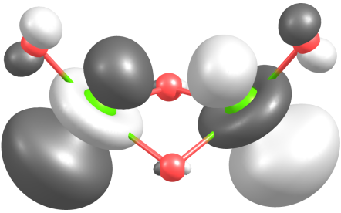 | 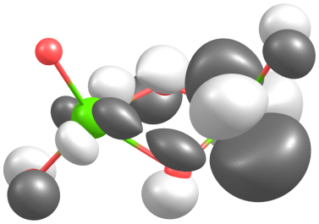 |  | 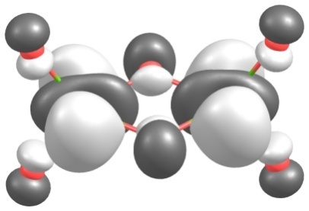
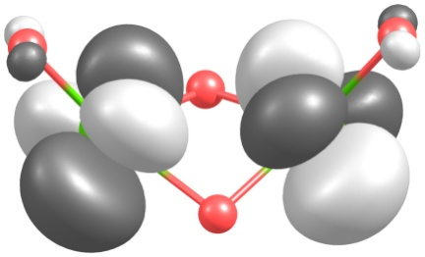 | 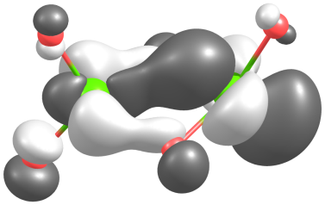 |  | 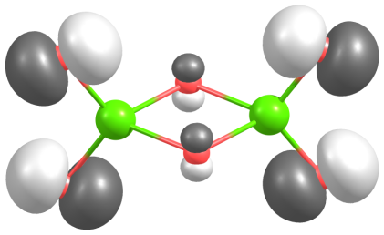
Mo₂O₄ |  | Mo₂O₅ |  | Mo₂O₆
Стабильные изомеры со стехиометрией Мо₃О_{7…9} представлены в табл. 3. Среди изомеров Мо₃О₇ наибольшей энергией связи обладает (1) симметрии C_{3v}. Две верхние молекулярные орбитали образуют верхнюю заселенную двукратно вырожденную Е-орбиталь (см. рис.2). Анализ локализации показывает, что электронная плотность преимущественно расположена в области связи Мо-Мо.
Рисунок 2.
Две верхние заселенные (а, б) и нижняя свободная (в) МО изомера Мо₃О₇.
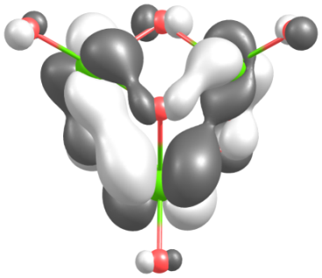а) | 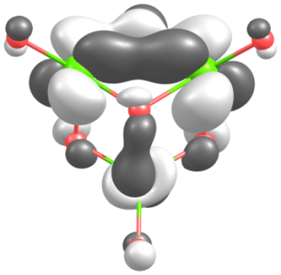б) | 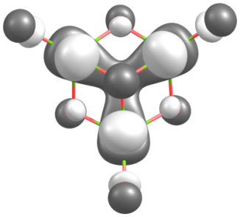в)
Такое расположение затрудняет нуклеофильную атаку, что косвенно подтверждено высоким расчетным потенциалом изомеризации. Другие рассчитанные изомеры Mo₃O₇ имеют существенно меньшую энергию связи и высокий порядок связи атомов Мо.

Таблица 3.
Структура, энергия связи и порядок связи Мо–Мо изомеров Мо₃О_{7...9}
№ | Структура | E_{св}, (а.е) | σ* |  | № | Структура | E_{св}, (а.е) | σ*
1. Mo₃O_{7,}  С_{3v} |  | 2,4695 | 0,59 |  | 6.Mo₃O_{8,}  D_{2h} |  | 2,6464 | 0,42
2.  Mo₃O_{7,}  C₁ |  | 2,4644 | 1,0 |  | 7. Mo₃O_{9,}  С_{3v} |  | 2,9233 | 0,01
3.  Mo₃O_{7,}  C_{s} |  | 2,4126 | 0,79 |  | 8. Mo₃O_{9,}  С_{2v} |  | 2,8885 | 0,14
4. Mo₃O_{8,}  C_{s} |  | 2,6847 | 0,36 |  | 9, Mo₃O_{9,}  С_{3v} |  | 2,8104 | 0,13
5.  Mo₃O_{8,}  C_{s} |  | 2,6833 | 0,31
*указан порядок наиболее сильной связи металл – металл в молекуле.
Равномерное симметричное распределение ЭП позволяет повысить энергию связи и частично скомпенсировать избыточную несвязанную ЭП атомов Мо.
Расчет изомеров Мо₃О₈ показал, что циклические изомеры (4) и (5) более устойчивы, чем линейный (6), в котором концевые и мостиковые атомы лежат во взаимно перпендикулярных плоскостях, образуя симметричное тетраэдрическое окружение. Хотя группа симметрии у циклических изомеров ниже, более высокая степень окисления атомов металла кислородом и меньшее накопление электронной плотности на энергетически менее выгодных орбиталях металл-металл приводит к их стабилизации. Из возможных стабильных изомеров Mo₃O₉ (изомеры 7-9) наиболее устойчив (7) - циклический с тремя одинарными мостиковыми атомами кислорода симметрии С_{3v}.
Рисунок 3.
Верхние занятые МО изомеров Мо₃О₉. В случае вырожденной орбитали приведен рисунок одной из входящих в нее молекулярных орбиталей.
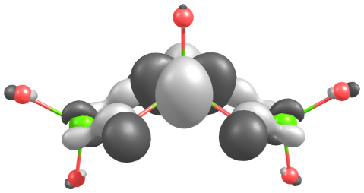 | 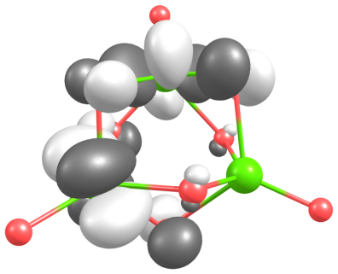 | 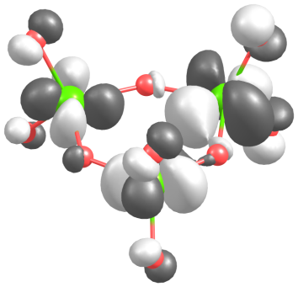
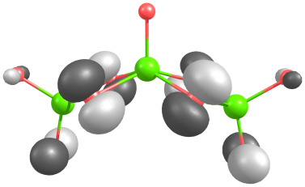 | 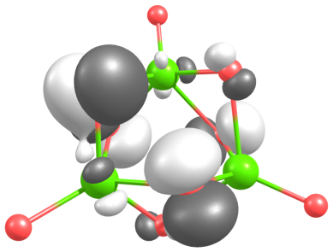 | 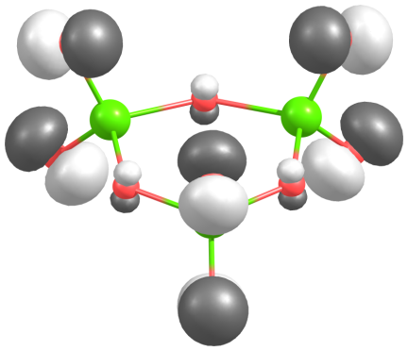
Анализ заселенности орбиталей показывает, что все валентные электроны Мо связаны кислородом. Это приводит к самой большой степени окисления Мо из всех рассчитанных соединений и наименьшему порядку связи Мо-Мо. Изомер 9 имеет два мостиковых атома кислорода и, как следствие, меньшие длины связей Mo-Mo. За счет этого заселяются орбитали металлической связи, ее порядок составляет 0,13 а.е. Подобно изомеру 1, ВЗМО двукратно вырождена с точностью до ошибки интегрирования. ВЗМО для этих изомеров не содержат электронной плотности возле атомов Мо, кроме 3-й структуры, где она незначительна. Ввиду высокой симметрии изомеров Мо₃О₉ наблюдается вырождение молекулярных орбиталей ВЗМО, НВМО или обеих сразу. На рис. 3 приведена только одна из вырожденных орбиталей для каждого изомера, так остальные получаются соответствующей операцией симметрии. НВМО локализуются возле атомов молибдена, тогда как ВЗМО – возле кислорода.
Соединения стехиометрии Мо₄О_{12-y}, y = 0…2 подчиняются тем же закономерностям, что и рассмотренные ранее соединения. В табл. 4 приведены характерные структуры для каждой стехиометрической группы.
Таблица 4.
Структура, энергия связи и
порядок связи устойчивых изомеров Мо₄О_{12-y} (y=2-0).
Формула | Структура | E_{св}(а.е) | σ* | Формула | Структура | E_{св}(а.е) | σ*
1, Mo₄O_{10,}  T_{d} |  | 3,558 | 0,27 | 5.  Mo₄O_{11,} С₁ |  | 3,640 | 0,74
2. Мо₄О₁₀  D_{2h} |  | 3.475 | 0.82 | 6.Mo₄O_{12,}  С_{s} |  | 3,9139 | < 0,01
3.Mo₄O₁₁  C_{2v} |  | 3,7143 | 0,84 | 7. Mo₄O_{12,}  С_{s} |  | 3,8840 | 0,14
4. Mo₄O_{11,}  C_{2v} |  | 3.6834 | 0,33 | 8.  Mo₄O_{12,}  С_{s} |  | 3,8641 | 0,13
*указан порядок наиболее сильной связи металл – металл в молекуле.
Высокосимметричные циклические изомеры имеют энергетическое преимущество перед линейными изомерами и циклическими изомерами меньшей симметрии. Для стехиометрии Мо₄О_{у} возможно образование клеточных форм, которые являются в некоторых случаях наиболее предпочтительными.
Для Мо₄О₁₀ наибольшую энергию связи имеет тетраэдрическая структура (1). Стабильные циклические (2) и линейные формы имеют значительно меньшую энергию связи и большой порядок связи Мо-Мо.
Среди изомеров Mo₄O₁₁ наиболее стабильной является циклическая структура (3) с одним двойным кислородным мостиком. Следующие за ней структуры (4) с тремя двойными мостиками, с двумя двойными мостиками и со всеми одинарными мостиками мало отличаются по энергии. Наименьшую энергию связи имеет линейная структура (5) с тремя двойными мостиками.
Для Мо₄О₁₂ наиболее стабильной является структура (6), связанная однократными мостиками. Расстояние Mo-Mo составляет 3,67 Ǻ, и порядок связи пренебрежимо мал. Это является следствием того, что связь Mo-Mo энергетически менее выгодна, чем Mo-O и молекула стремится к такой конфигурации, в которой все электроны Mo образуют химическую связь с кислородом. В то же время в тех оксидах, где формальная валентность молибдена меньше 6 (например Mo₄O₁₁), наименьшую энергию имеют конфигурации с несколькими двойными кислородными мостиками, в которых расстояния Mo-Mo меньше и присутствует связь Mo-Mo.

В третьей главе рассматривается структура нанокластеров Mo_{x}O_{3x-y} для x=5, 6, y=0,1,2 (табл. 4). Ввиду того, что при увеличении числа атомов в кластере, все возможные конфигурации нельзя рассмотреть в рамках одной работы, для Mo₅O_{15-y} и Mo₆O₁₇ рассмотрены только наиболее характерные соединения.
Учитывая установленную устойчивость циклических структур, а также установленную устойчивость клеточных соединений (МоО₃)^{n}, для Mo₅O₁₃ и Mo₅O₁₄ и рассчитывались только циклические и клеточные структуры.
Во всех случаях наиболее стабильными оказались клеточные изомеры. Для Mo₅O₁₄ наиболее стабильной является тригональная бипирамида симметрии D_{3h},(3), а для Mo₅O₁₃ - такая же структура (1), но с вакансией на месте аксиального атома Mo. Циклические изомеры (2 и 4), в которых атомы Mo соединены двойными кислородными мостиками, имеют меньшую энергию связи, а циклические структуры с одинарными кислородными мостиками оказались нестабильными.

Таблица 4.
Структура, энергия связи и
порядок связи устойчивых изомеров Мо₅О_{12-y} (y=2-0)
Формула | Структура | E_{св}(а.е) | σ* | Формула | Структура | E_{св}(а.е) | σ*
1.  Mo₅O₁₃  C_{3v} |  | 4.485 | 0.55 | 4.  Mo₅O₁₄ |  | 4.612 | 0.33
2.  Mo₅O₁₃ |  | 4.367 | 0.32 | 5.  Mo₆O₁₇  С_{4v} |  | 5.643 | 0.15
3.  Mo₅O₁₄  D_{3h} |  | 4.711 | 0.27
*указан порядок наиболее сильной связи металл – металл в молекуле.
В случае Mo₆O₁₇ плоское расположение шести атомов Мо, согласно расчету, является нестабильными. Устойчивой оказался только изомер симметрии C_{4v}, которая соответствует октаэдрической клеточной структуре Mo₆O₁₈ с одним удаленным атомом кислорода. Таким образом, при увеличении числа атомов Mo наиболее стабильными оказываются клеточные структуры не только с наивысшей степенью окисления [1], но и структуры с формальным дефицитом кислорода.
Четвертая глава посвящена структуре малых нанокластеров Au_{n}SH, являющихся упрощенной моделью взаимодействия нанокластеров золота с тиолами. Рассчитывались возможности присоединения группы –SH к устойчивым структурам нанокластеров золота, рассчитаным в работах [2, 3]. Попытки присоединения группы –SH к стабильным структурам приводили к существенным изменениям конфигурации и структуры химических связей. В случае малых (плоских) нанокластеров золота замена одного атома золота группой –SH сохраняет стабильную структуру той же конфигурации (рис. 3).
Рисунок 4.
Стабильные нанокластеры Au_{n-x}SH_{x}
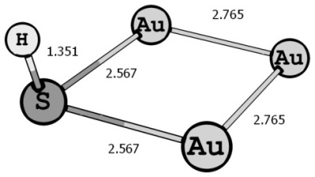 | 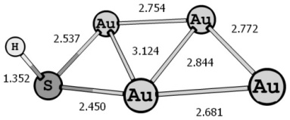 | 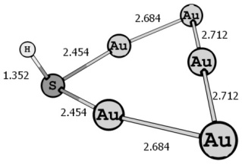
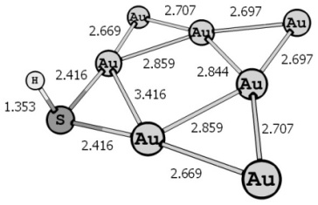 | 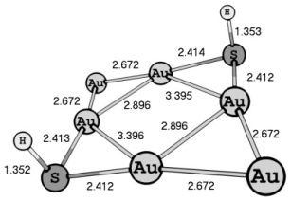 | 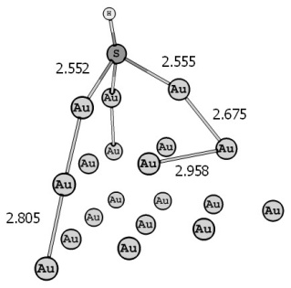

Присоединение группы –SH приводит к небольшому увеличению ширины запрещенной зоны (табл. 5). В то же время замещение атома Au на группу –SH в икосаэдрической структуре Au₃₂ приводило к образованию только одной связи Au-S и нарушению структуры связей нанокластера.
Результаты расчетов для модельной группы SH позволили сделать вывод, что эта группа может замещать Au без нарушения структуры нанокластера в положениях с координационным числом 1, 2 и 3. Замещение атома Au в положениях с бо́льшим координационным числом приводили к нарушению структуры нанокластера, в результате сера образовывала химическую связь только с одним или двумя атомами золота.
Таблица 5.
Ширина запрещенной зоны (эВ)
в нанокластерах Au_{n} и Au_{n-1}SH
Формула |  | ΔE |  | ΔE
Au₄ | D_{2h} | 1,84 | Au₃SH | 2,60
Au₆ | D_{3h} | 3,35 | Au₅SH | 3,5
Au₈ | D_{4h} | 2,07 | Au₇SH | 2,85
Au₂₀ | T_{d} | 2,49* | Au₁₉SH | 2,09
*Экспериментальное значение ΔE для Au₂₀ равно 1,77 эВ [9]
В пятой главе изложены результаты модельных расчетов взаимодействия комплексов c Pd(II): trans-[HS-Pd(PBu₃)₂-SH] с нанокластерами золота. Из-за сложности исследуемых молекул при расчетах они заменялись упрощенным фрагментом [–S-Pd(P(CH₃)₃)₂-SH]. Исследовалось комплексообразование с атомом золота и кластерами Au₃,Au₄, Au₅, Au₆ и Au₈, Результаты расчетов приведены в табл. 6.
Таблица 6
Теоретические, длины связей, углы связей.
 | Длина, Ǻ |  | Угол, градусы
 | S-Au₁ | SAu₂ | PdSAu₁ | PdSAu₂ | AuSAu
Pd(P(CH₃)₃)₂SHSAu₃ | 2.514 | 2.553 | 120,7 | 132,9 | 68,5
Pd(P(CH₃)₃)₂SHSAu₅ | 2.464 | 2.455 | 106.7 | 128,5 | 81,5
Pd(P(CH₃)₃)₂SHSAu₆ | 2.439 | 2.436 | 119,3 | 115,2 | 89,8
Pd(P(CH₃)₃)₂S₂Au₈ | 2.324 | 2.413 | 105.1 | 91.7 | -

Теоретические результаты коррелируют с экспериментальными данными EXAFS: угол PdSAu=100º , длина связи S–Au по 2.33(5) ангстрем. Теоретическая стабильная структура модельного бинанокластера приведена на рис. 4.
Рисунок 5.
Пример стабильных нанокластеров Au_{n-x}SH_{x}
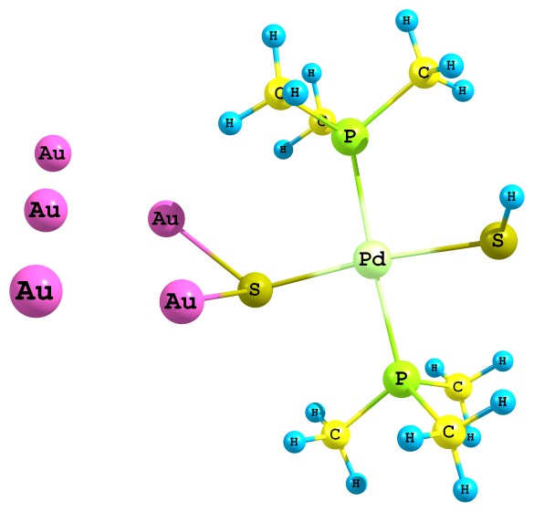
Выводы:
- Неэмпирическими методами установлено, что в соединениях Mo_{x}O_{3x-y} (x=1-6, y=0,1,2) атомы молибдена могут быть связаны одинарными или двойными мостиковыми атомами кислорода. Показана возможность существования стабильных линейных, циклических и клеточных структур, а также структур, состоящих из групп циклов.
- Установлено, что при увеличении числа атомов молибдена наиболее стабильными являются симметричные циклические и клеточные структуры. Наряду с клеточными структурами типа (Mo_{x}O_{3x})_{n} существуют нестехиометрические стабильные клеточные структуры с меньшей степенью окисления молибдена.
- Для структур нанокластеров нестехиометрических оксидов молибдена IV, отвечающих одной химической формуле, показано, что в большинстве случаев энергия связи молекулы и порядок связи металл-металл отрицательно коррелированы.
- Установлена топологическая идентичность однократно ионизированных изомеров Mo_{x}O_{3x-y} (x=1-6, y=0,1,2) и соответствующих нейтральных молекул.
- Показано, что замена атома Au на группу –SH в стабильных нанокластерах Au_{n} (n≤20) приводит к образованию стабильного нанокластера такой же конфигурации. Это указывает на принципиальную возможность локализации молекул тиолов на дефектах структуры нанокластеров Au при самосборке монослоев.

Список цитируемой литературы:
1. Tsipis A.C. Ab Initio and density functional electronic structure study of molybdenum oxide clusters `// Phys. Chem. Chem. Phys.2000. V.2. P. 1357.
2. Love J. C., Estroff L. A., Kriebel J. K., et.al. Self-Assembled Monolayers of Thiolates on Metals as a Form of Nanotechnology // Chem. Rev. 2005. V. 105. P.1103-1170.
3. Daniel M.C., Astruc, D. Gold Nanoparticles: Assembly, Supramolecular Chemistry, Quantum-Size-Related Properties and Applications toward Biology, Catalysis and Nanotechnology // Chem. Rev. 2004. V.104. P. 293-346.
Основное содержание диссертации представлено в работах:
1. Норов Ю. В., Яржемский В. Г., Паршаков А. С. , Ильин Е. Г. Численное исследование кластерных и полиядерных комплексов оксида молибдена Мо₂О₂₋₆, Мо₃О₇₋₁₁// Структура и динамика молекулярных систем: Сборник статей XVI Всероссийской конференции. Ч.3. 2009 – Йошкар-Ола, С. 111-115.
2. В.Г.Яржемский, Ю.В.Норов, С.В.Мурашов, К.Батоккио, И. Фратодди, И.Вендити, Дж. Польцонетти Квантовохимическое моделирование взаимодействия нанокластеров золота с тиолами //Неорганические материалы 2010. T. 46. №9. С. 1034-1040.
3. Ю.В. Норов, В. Г. Яржемский, А. С. Паршаков, Е. Г. Ильин. Структура оксидов молибдена Mo_{x}O_{3x-y} //Вестник МГПУ, серия Естественные науки 2010. №9. С. 33-36.
4. Норов Ю.В., Нефедов В.И. Квантовохимические расчеты клеточных соединений. //Тезисы докладов XX симпозиума «Современная химическая физика», г. Туапсе, 2008. С. 293.
5. Норов Ю.В., Яржемский В.Г., Паршаков А.С., Ильин Е.Г. Численные исследования кластерных и полиядерных комплексов оксида молибдена Мо₂О₂₋₆, Мо₃О₇₋₁₁, Мо₄О₁₂₋₁₄ XVI Всероссийская конференция Структура и динамика молекулярных систем, Яльчик 2009, сборник тезисов докладов и сообщений. С.161

Следует отметить, что экспериментальные данные, полученные различными методиками, для оксидов молибдена, как и для других соединений переходных металлов, разнятся, в некоторых случаях, в большей степени, чем указанные этих для методик погрешности.

